Инструкция для поставщика по работе с компанией Берг

  - Признак «ОЗ»
Для корректного распределения документа УПД или УКД необходимо заполнить поле ИнфПолФХЖ1:
- Идентиф - " ПризнакОЗ ";
- Значен - "ОЗ".
*Значение «ОЗ» заполняется буквами.
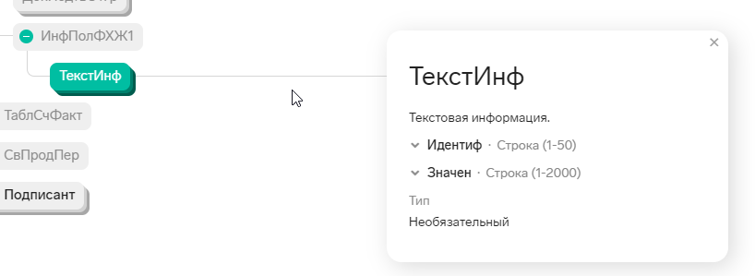
Рисунок 5
Данное поле описано приказом ФНС РФ от 19.12.2023 N ЕД-7-26/970@ и не является дополнительной разработкой. Его необходимо добавить в текущую структуру документа. Поле заполняется одинаково для УПД и УКД. Далее по тексту примеры в картинках. Пример файла с признаком ОЗ в разделе 3.
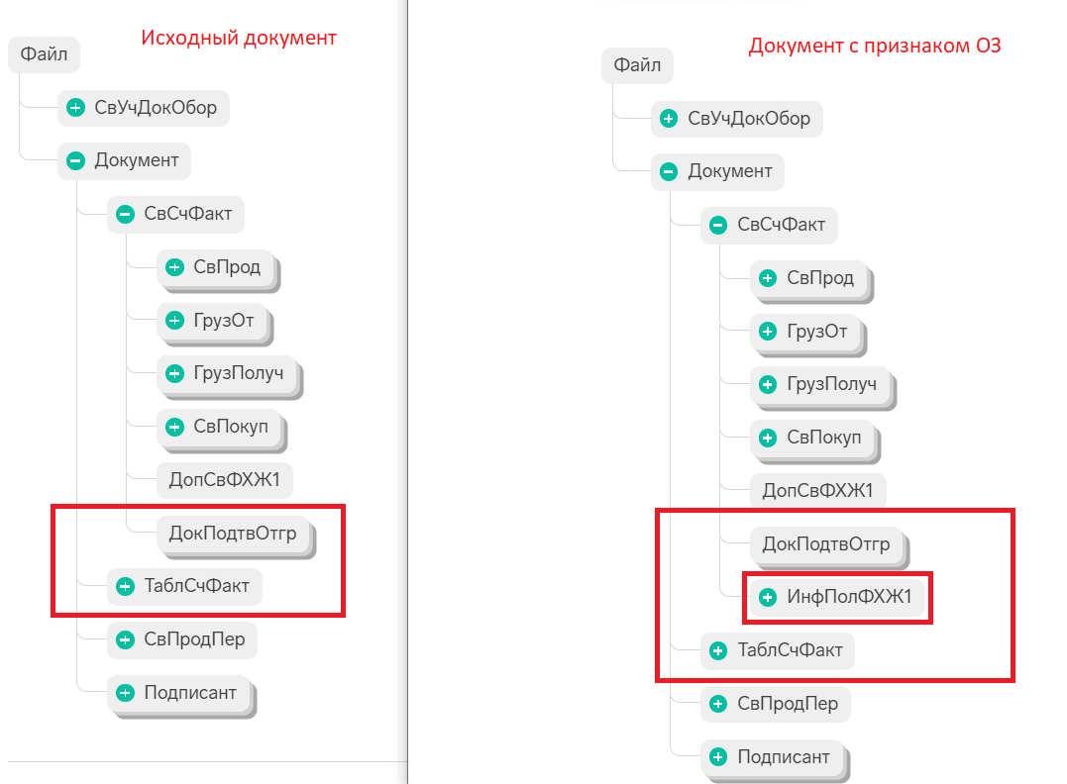
Рисунок 6
В файле формата xml добавленное поле будет выглядеть следующим образом:

<ИнфПолФХЖ1>
<ТекстИнф Идентиф="ПризнакОЗ" Значен="ОЗ"/>
</ИнфПолФХЖ1>
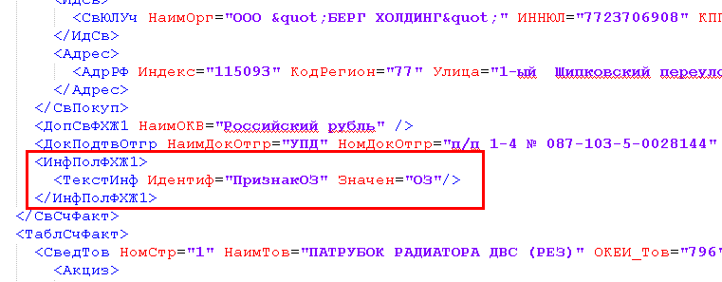

Рисунок 7
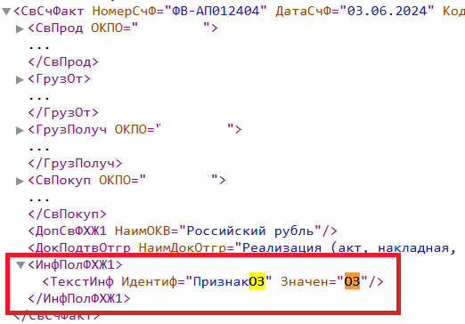
Рисунок 8. Пример признака ОЗ в Счете фактуре (УПД)

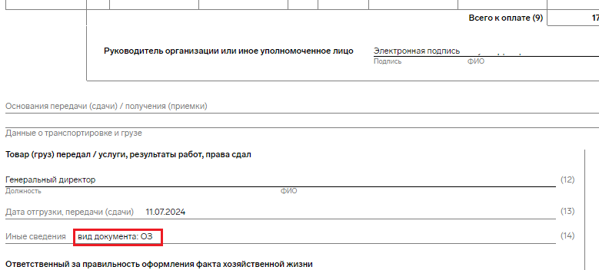
Рисунок 9. Пример признака ОЗ в Корректировочном Счете фактуре (УКД)

Рисунок 10. Пример признака ОЗ в печатной форме УПД
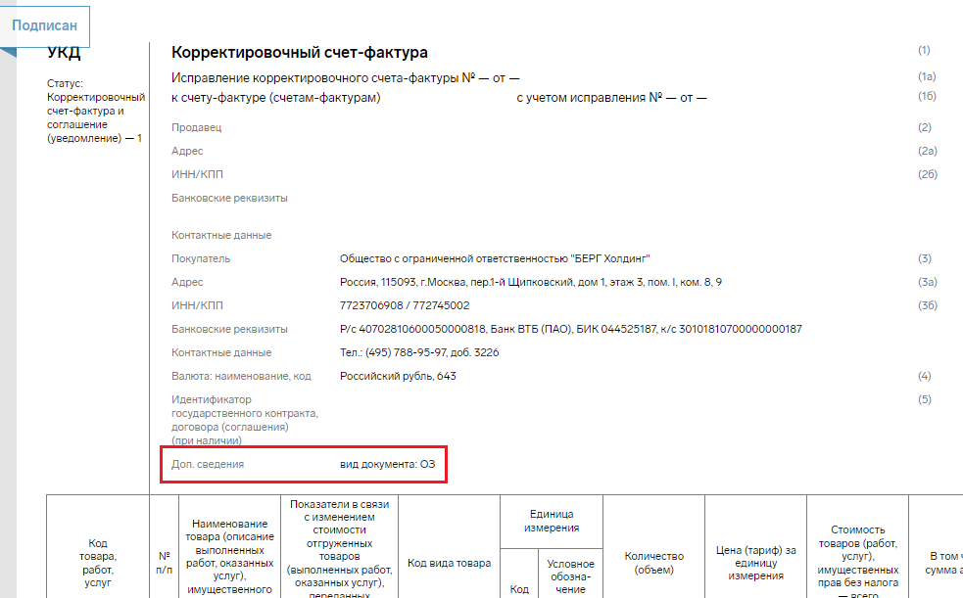
Рисунок 11. Пример признака ОЗ в печатной форме УКД
- Пример
Пример документа УПД с добавленным полем ИнфПолФХЖ1 и признаком «ОЗ».

